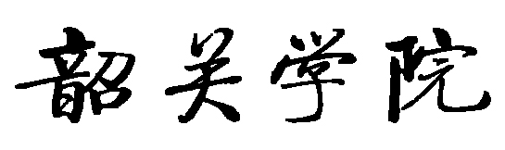

课 程 设 计

课 程：物联网应用系统开发实践
题 目：家庭卧室监测系统
学生姓名：郭豫鹏
学 号：15115061036
二级学院：信息科学与工程学院
专 业：物联网工程
班 级：2015级01班
指导教师姓名及职称：刘晓樑 讲师
起止时间：2018年 9 月—— 2019年 01月

（教务处制）

目录
1.家庭卧室监测系统的设计相关技术 1
1.1 wifi传输技术 1
1.2 stm32库函数 1
1.3 UCOSIII操作系统 1
1.4 Keil开发环境 2
1.5终端及java图形应用技术 2
1.6 SQL server数据库技术 3
2.系统总体设计方案 3
2.1功能结构分析 3
2.2技术流程 4
2.3 各模块功能 4
2.3.1采集模块 4
2.3.2数据传输模块 5
2.3.3服务器控制显示模块 5
2.4 数据库设计 6
2.5 stm32编程实现流程 6
3. 传感器部分设计与实现 6
3.1 DHT11数字温湿度传感器 6
3.1.1 DHT11数字温湿度传感器简介 6
3.1.2电源引脚 7
3.1.3串行接口(单线方向) 7
3.1.4 软件设计 8
3.2 光敏传感器 8
3.2.1 光敏传感器介绍 8
3.2.2 硬件设计 9
3.2.3 软件设计 10
4. 系统测试 11
5. 总结及展望 12
参考文献 13

1.家庭卧室监测系统的设计相关技术

wifi传输技术
无线网络在无线局域网的范畴是指“无线相容性认证”，实质上是一种商业认证，同时也是一种无线联网技术，以前通过网线连接电脑，而Wi-Fi则是通过无线电波来连网；常见的就是一个无线路由器，那么在这个无线路由器的电波覆盖的有效范围都可以采用Wi-Fi连接方式进行联网，如果无线路由器连接了一条ADSL线路或者别的上网线路，则又被称为热点。无线网络上网可以简单的理解为无线上网，是当今使用最广的一种无线网络传输技术。实际上就是把有线网络信号转换成无线信号，使用无线路由器供支持其技术的相关电脑，手机，平板等接收。
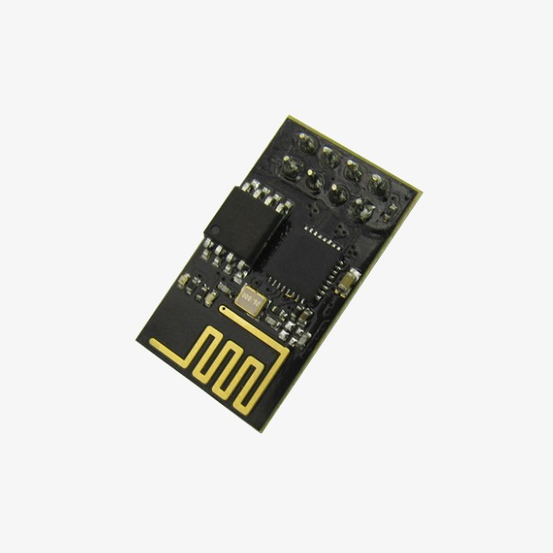
图1-1 wifi模块

1.2 stm32库函数
意法半导体在推出stm32微处理器之初，也同时提供了一套完整细致的固件开发包，里面包含了在stm32开发过程中所涉及到的所有底层操作，通过在程序开发中引入这样的固体开发包，可以使开发人员从复杂冗余的底层寄存器操作中解放出来，将精力专注应用程序的开发上。

1.3 UCOSIII操作系统
前后台系统介绍:通常把程序分为两部分：前台系统和后台系统。
简单的小系统通常是前后台系统，这样的程序包括一个死循环和若干个中断服务程序：应用程序是一个无限循环，循环中调用API函数完成所需的操作，这个大循环就叫做后台系统。中断服务程序用于处理系统的异步事件，也就是前台系统。前台是中断级，后台是任务级。
UCOSIII是Micrium公司出品的RTOS类实时操作系统， UCOSIII是一个可裁剪、可剥夺型的多任务内核，而且没有任务数限制。UCOSIII提供了实时操作系统所需的所有功能，主要包括以下内容： 任务管理、任务调度、初始化和启动、中断和时钟、同步和通信、信号量集、内存管理。

1.4 Keil开发环境
Keil C51是美国Keil Software公司出品的51系列兼容单片机C语言软件开发系统，与汇编相比，C语言在功能上、结构性、可读性、可维护性上有明显的优势，因而易学易用。Keil提供了包括C编译器、宏汇编、链接器、库管理和一个功能强大的仿真调试器等在内的完整开发方案，通过一个集成开发环境（μVision）将这些部分组合在一起。运行Keil软件需要WIN98、NT、WIN2000、WINXP等操作系统。
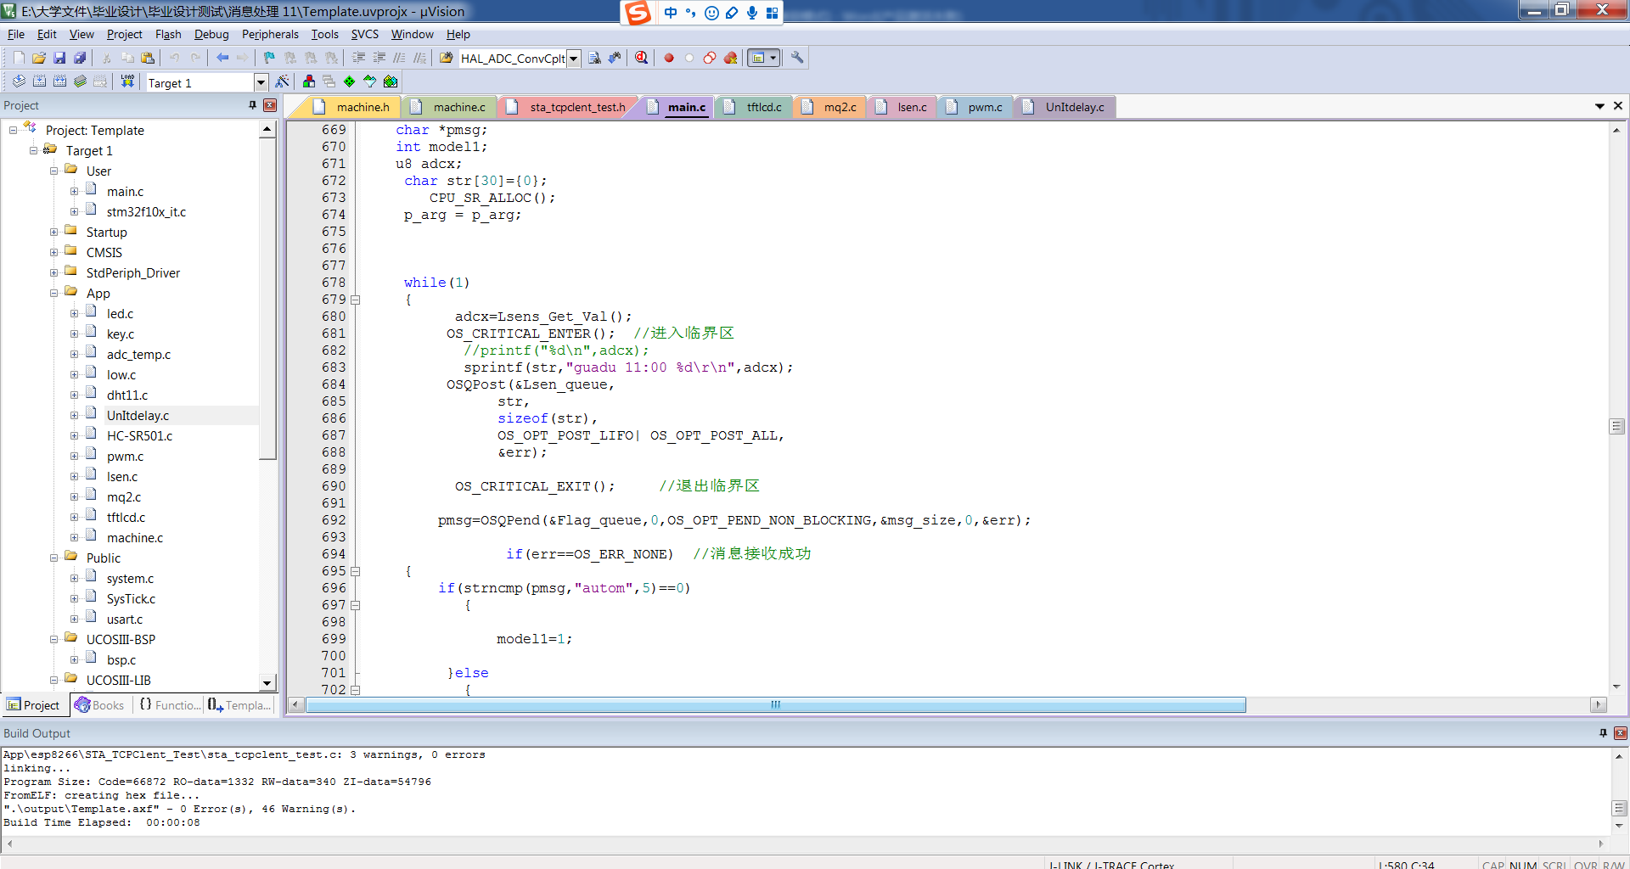
图1-2 keil集成开发软件界面

1.5终端及java图形应用技术
GUI(Graphics User Interface)图形用户接口，此处的接口是指用户可以直接操纵用于和程序进行人机交互的图形化界面。
GUI组成：容器（Container）和组件（Component），Component是Container的父类，因为容器也是一种特殊的组件。
java提供两套GUI组件（包含容器）
1）. awt(abstarct window toolkit),抽象窗体工具集，不可跨平台
2）. swing（摇摆），可跨平台
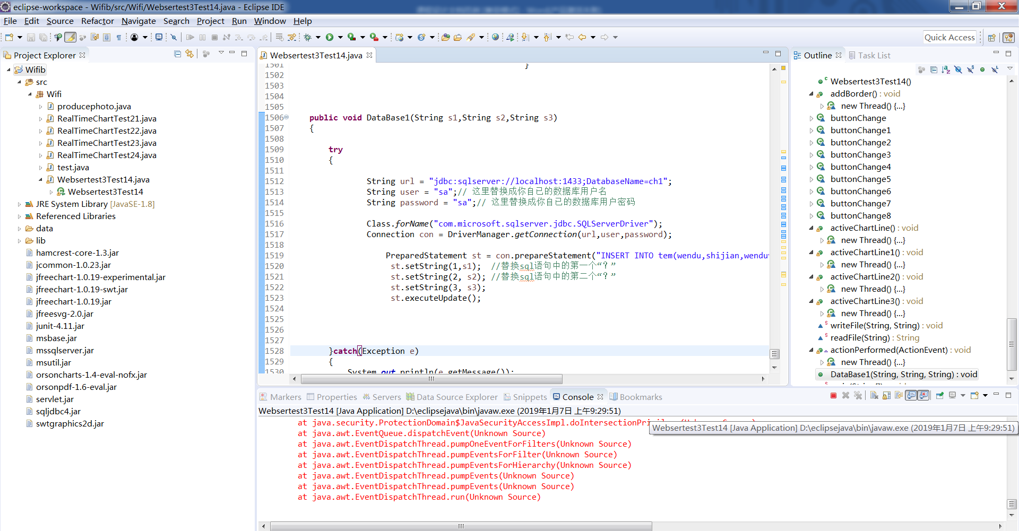
图1-5 eclipse集成开发环境界面

1.6 SQL server数据库技术
SQL Server系列软件是Microsoft 公司推出的关系型数据库管理系统。SQL Server 2008 版本可以将结构化、半结构化和非结构化文档的数据直接存储到数据库中。可以对数据进行查询、搜索、同步、报告和分析之类的操作。数据可以存储在各种设备上，从数据中心最大的服务器一直到桌面计算机和移动设备，它都可以控制数据而不用管数据存储在哪里。
此外，SQL Server 2008 允许使用 Microsoft .NET 和Visual Studio开发的自定义应用程序中使用数据，在面向服务的架构（SOA）和通过 Microsoft BizTalk Server 进行的业务流程中使用数据。信息工作人员可以通过日常使用的工具直接访问数据。

2.系统总体设计方案

2.1功能结构分析
数据库

服务器

Stm32微处理器

Dht11温湿度传感器
光敏传感器

图2-1 功能结构框图
如图2-1所示，下位机通过stm32微处理器，采集温湿度和光度，通过wifi模块上传给PC端，PC端存储数据到SQL数据库。

2.2技术流程
连线采集
Usart2控制
Internet联网
Java编程存储

Stm32
微
处
理
器

Esp8266

服务器PC端

Sql
温湿度采集模块

光度采集模块

图2-2 实现流程
如图2-2所示，用stm32微处理器配置和控制温湿度传感器，光度传感器，采集对温度、湿度、光度。Stm32将采集到的数据通过USART2控制ESP8266wifi模块将采集到的数据上传给服务器，服务器将数据进行相应的处理后储存到数据库中去。

2.3 各模块功能

2.3.1采集模块
温湿度采集模块采用DHT11，DHT11数字温湿度传感器是一款含有已校准数字信号输出的温湿度复合传感器，它应用专用的数字模块采集技术和温湿度传感技术，确保产品具有极高的可靠性和卓越的长期稳定性。
光敏传感器是利用光敏元件将光信号转换为电信号的传感器，它的敏感波长在可见光波长附近，包括红外线波长和紫外线波长。光传感器不只局限于对光的探测，它还可以作为探测元件组成其他传感器，对许多非电量进行检测，只要将这些非电量转换为光信号的变化即可。

2.3.2数据传输模块
Espressif的ESP8266EX提供高度集成的Wi-Fi SoC解决方案，以满足用户的需求对高效电源使用，紧凑设计和可靠性能的持续需求在物联网行业凭借完整且独立的Wi-Fi网络功能，ESP8266EX可以作为独立应用程序或作为主机MCU的从属设备执行。什么时候ESP8266EX托管应用程序，它会立即从闪存中启动。集成的高速缓存有助于提高系统性能并优化系统内存。此外，ESP8266EX可以作为Wi-Fi适配器应用于任何微控制器设计SPI / SDIO或UART接口。

2.3.3服务器控制显示模块
终端控制显示模块是由java来编写，在PC端显示，其内容如图2-3所示。
服务器端

动态折线图显示温湿度和光度的变化。
数据处理，对接收到的数据进行判断，是否大于或小于，进行报警。
Socket
编程
接收internet的数据和发送数据
数据库编程，将采集到的数据保存到数据库中去。

图2-3 服务器控制显示模块
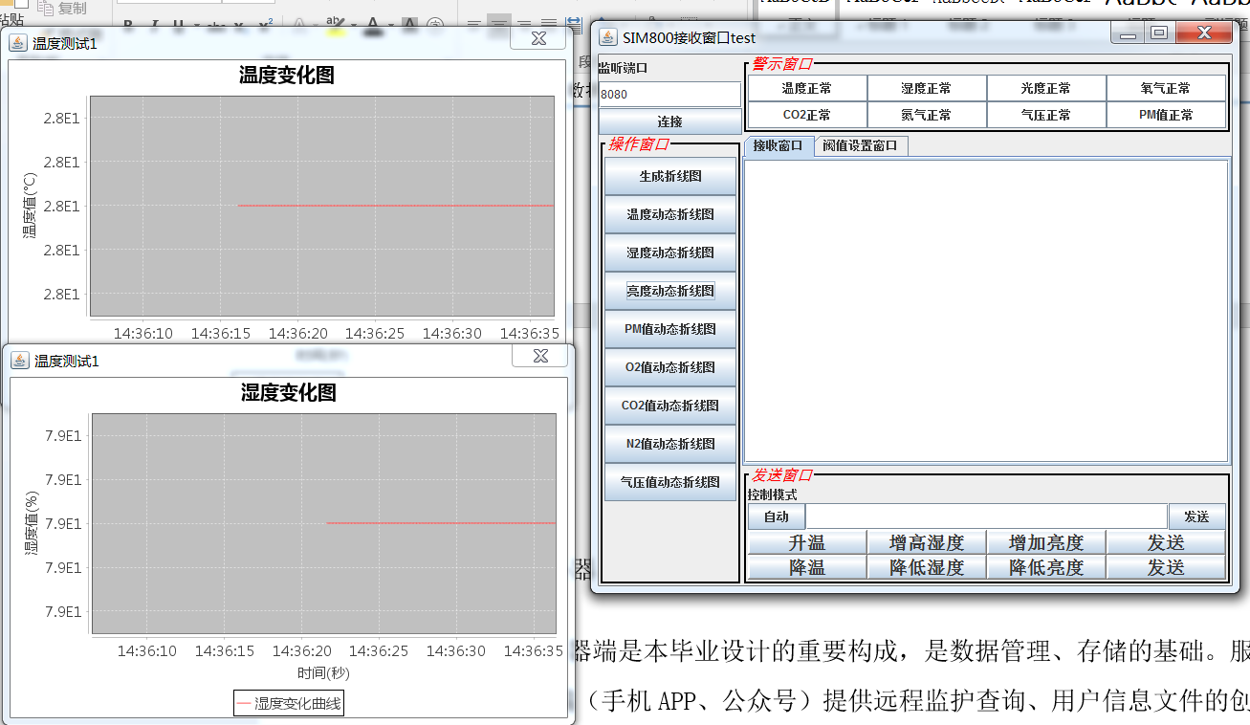
2-4 实际效果图

2.4 数据库设计
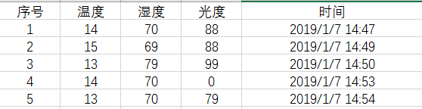
图2-5 数据库表图
数据库存储如图2-5所示，由序号，温度，湿度，光度，时间组成。

2.5 stm32编程实现流程
Start
End
初始化各个模块了对应的端脚
创建ucosiii的start任务
在start任务函数中，分别创建温湿度采集任务、光度采集任务，wifi接收和发送任务，各个消息队列。
各个数据采集模块任务，采集到数据后，放进消息队列中去。
wifi发送函数从消息队列中取出数据，发送到internet。Wifi接收函数如果收到数据后，执行对应的控制。

图2-6 stm32编程流程

传感器部分设计与实现

3.1 DHT11数字温湿度传感器

3.1.1 DHT11数字温湿度传感器简介
DHT11数字温湿度传感器是一款含有已校准数字信号输出的温湿度复合传感器，它应用专用的数字模块采集技术和温湿度传感技术，确保产品具有极高的可靠性和卓越的长期稳定性。传感器包括一个电阻式感湿元件和一个NTC测温元件，并与一个高性能8位单片机相连接。因此该产品具有品质卓越、超快响应、抗干扰能力强、性价比极高等优点。每个DHT11传感器都在极为精确的湿度校验室中进行校准。校准系数以程序的形式存在OTP内存中，传感器内部在检测信号的处理过程中要调用这些校准系数。单线制串行接口，使系统集成变得简易快捷。超小的体积、极低的功耗，使其成为该类应用中，在苛刻应用场合的最佳选择。

3.1.2电源引脚
DHT11的供电电压为3---5.5V。传感器上电后，要等待1s以越过不稳定状态在此期间无需发送任何指令。电源引脚（VDD,GND）之间可增加一个100nf的电容，用以去藕滤波。
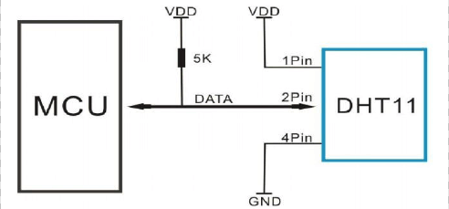
图3-1 DHT11与stm32的接线图

3.1.3串行接口(单线方向)
DATA用于微处理器号DHT11之间的通讯和同步，采用单总线数据格式，一次通讯时间4ms左右，数据分小数部分机整数部分，具体格式在下面说明，当前小数部分用于以后扩展，现读出为零。操件流程如下:
一次完整的数据传输为:40位，高位先出。数据格式为: 8位湿度整数数据+8位湿度小数数据+8位温度整数数据+8位温度小数数据+8位校验和。
数据传送正确时校验和数据等于“8位湿度整数数据+8位湿度小数数据+8位温度整数数据+8位温度小数数据”所得结果的末8位。
用户MCU发送一次开始信号后，DHT11从低功耗模式转换到高速模式，等待主机开始信号结束后，DHT11发送响应信号，发出40位的数据，并触发一次信号采集，用户可选择读取部分数据，从模式下，DHT11接受到开始信号触发一次温湿度采集，如果没有接受到主机发送开始信号，DHT11不会主动进行温湿度采集，采集数据后转换到低速模式。
总线空闲状态为高电平，主机把总线拉低等待DHT11响应，主机把总线拉低必须大于18ms，保证DHT11能检测到起始信号。DHT11接受到主机的开始信号后，等待主机开始信号结束，然后发送80us低电平响应的信号。主机发送开始信号结束后，延时等待20~-40us 后，读取DHT11的响应信号，主机发送开始信号后，可以切换到输入模式，或者输出高电平均可，总线由上拉电阻拉高。
总线为低电平，说明DHT11发送响应信号，DHT11 发送响应信号后，再把总线拉高80us,准备发送数据，每一位数据都以50us电平时隙开始，高电平的长短决定数据位为0或1。如果读取响应信号为高电平，则DHT11没有响应，请检查线路是否连接正常。当最后一位数据传送完毕后， DHT11拉低总线50us,随后总线由上拉电阻拉高进入空闲状态。

3.1.4 软件设计
硬件连接：
Pin1-------VCC
Pin2-------PF11
Pin3-------NC浮空
Pin4-------GND
主要函数功能：
void dht11_gpio_input(void); //设置端口为输入模式
void dht11_gpio_output(void); //设置端口为输出模式
u16 dht11_scan(void); //检测DTH11
void Delay1_us(u32 time); //延时函数
u16 dht11_read_bit(void); //从DTH11读取一个位
u16 dht11_read_byte(void); //从DTH11读取一个字节
u16 dht11_read_data(u8 buffer[5]); //从DTH11读取一次数据

3.2 光敏传感器

3.2.1 光敏传感器介绍
光敏传感器是最常见的传感器之一，它的种类繁多，主要有：光电管、光电倍增管、光敏电阻、光敏三极管、太阳能电池、红外线传感器、紫外线传感器、光纤式光电传感器、色彩传感器、 CCD 和 CMOS 图像传感器等。光传感器是目前产量最多、应用最广的传感器之一，它在自动控制和非电量电测技术中占有非常重要的地位。
光敏传感器是利用光敏元件将光信号转换为电信号的传感器，它的敏感波长在可见光波长附近，包括红外线波长和紫外线波长。光传感器不只局限于对光的探测，它还可以作为探测元件组成其他传感器，对许多非电量进行检测，只要将这些非电量转换为光信号的变化即可。
光敏二极管也叫光电二极管。光敏二极管与半导体二极管在结构上是类似的,其管芯是一个具有光敏特征的 PN 结，具有单向导电性，因此工作时需加上反向电压。无光照时，有很小的饱和反向漏电流，即暗电流，此时光敏二极管截止。当受到光照时,饱和反向漏电流大大增加，形成光电流,它随入射光强度的变化而变化。当光线照射 PN 结时，可以使 PN 结中产生电子一空穴对，使少数载流子的密度增加。这些载流子在反向电压下漂移，使反向电流增加。因此可以利用光照强弱来改变电路中的电流。
照射光敏二极管的光强不同，通过光敏二极管的电流大小就不同，所以可以通过检测电流大小，达到检测光强的目的。利用这个电流变化，我们串接一个电阻，就可以转换成电压的变化，从而通过 ADC 读取电压值，判断外部光线的强弱。我们利用 ADC3 的通道5来读取光敏二极管电压的变化，从而得到环境光线的变化。

3.2.2 硬件设计
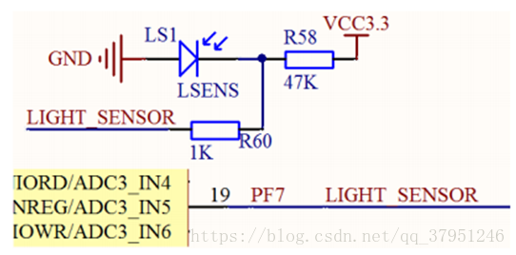
图3-2 传感器电路图和与stm32连接图
如图， LS1 是光敏二极管， R58 为其提供反向电压，当环境光线变化时， LS1 两端的电压也会随之改变，从而通过 ADC3_IN5 通道，读取LIGHT_SENSOR（ PF7）上面的电压，即可得到环境光线的强弱。光线越强，电压越低，光线越暗，电压越高。

3.2.3 软件设计
主要函数及其功能
void Adc3_Init(void); //初始化 ADC3
void Lsen_Init(void); //初始化光敏传感器
//读取 Light Sens 的值
u8 Lsens_Get_Val(void)
{
u32 temp_val=0;
u8 t;
for(t=0;t<200;t++)
{
temp_val+=Get_Adc3(ADC_Channel_5);//读取 ADC 值,通道5
unitdelay_ms(5);
}
temp_val/=200; //得到平均值
if(temp_val>4000)temp_val=4000;
return (u8)(100-(temp_val/40));
}
//获得 ADC 值
u16 Get_Adc3(u8 ch)
{
ADC_RegularChannelConfig(ADC3, ch, 1, ADC_SampleTime_239Cycles5 );//设置指定 ADC 的规则组通道，一个序列，采样时间
ADC_SoftwareStartConvCmd(ADC3, ENABLE);//使能指定的 ADC3 的软件转换启动功能
while(!ADC_GetFlagStatus(ADC3, ADC_FLAG_EOC ));//等待转换结束
return ADC_GetConversionValue(ADC3);//返回最近一次 ADC3 规则组的转换结果
}

系统测试
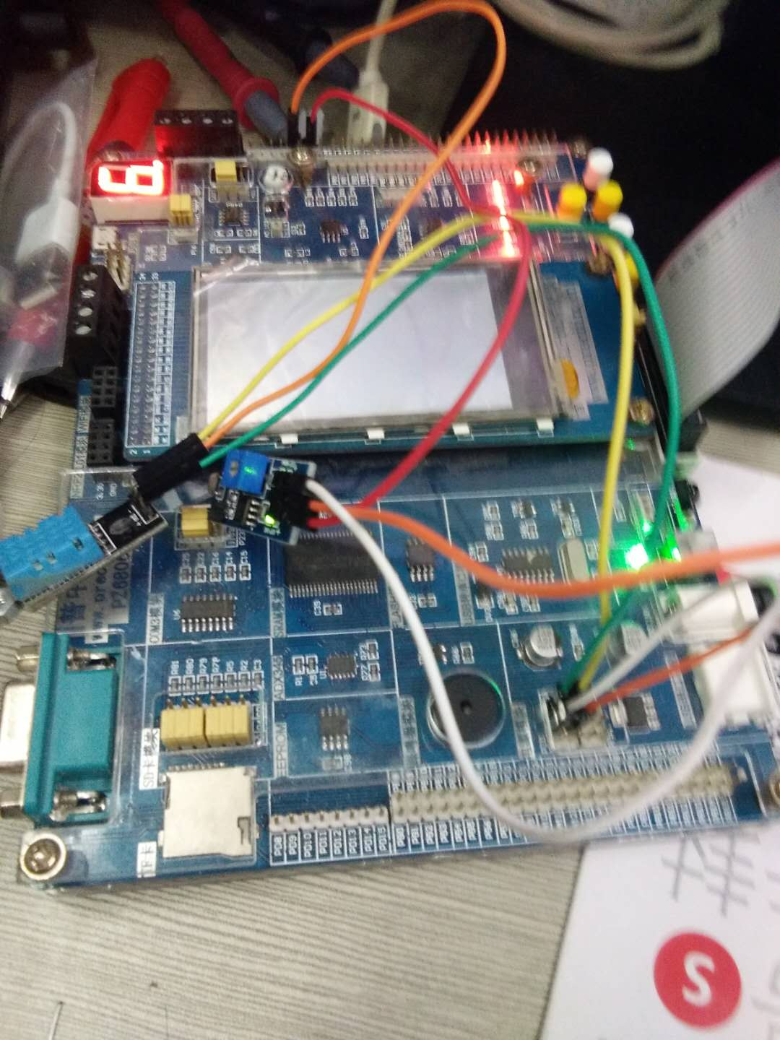
图4-1系统硬件连接图
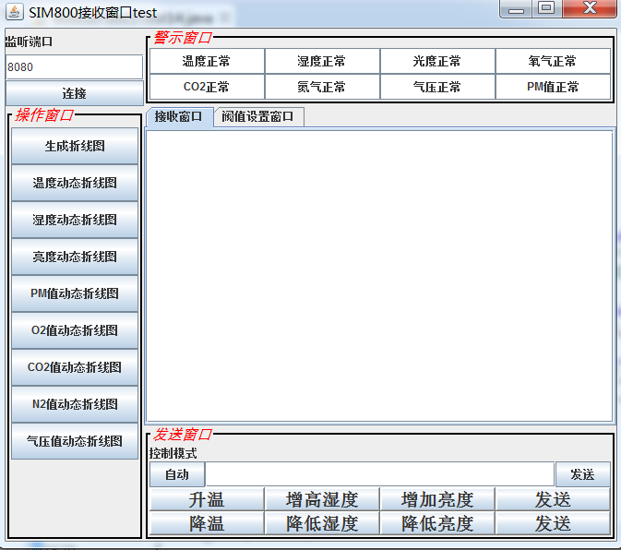
图4-2 软件效果图
各个模块正常工作，温湿度传感器采集数据合理，能正常显示，光敏传感器正常工作，系统正常运行。

总结及展望
本次课程设计主要分为四个部分，分别是传感器模块，操作系统，上位机软件以及数据库，我主要负责传感器模块，经过与同学交流合作，共同完成整个系统。通过这次课程设计让我的动手能力有所提升，熟悉了温湿度传感器和光敏传感器的使用，底层编程能力也有所提升。明白了团队合作的力量以及重要性。
该系统对人们的生活有着重要的意义，能自定监测房间里的温湿度并自动调节，对日常生活、工业发展都有很大作用。如果加以完善，便可以应用于生活，便于生活。

参考文献
- 谭浩强.C程序设计(第三版)[M]，北京：清华大学出版社.2011.8-150.
- 周兆丰，侯向锋，鲁池梅，李莲英等．uC/OS－II在STM32F103上移植的新方法[J]．湖北师范学院学报(自然科学版), 2013,33 (2):1-5．
- 姚永一,SQL Server数据库实用教程,北京:电子工业出版社,2010.
- Jasmin Blanchette, Mark Summerfield. C++ GUI Programming with Qt 4. 北京：电子工业出版社[M]. 2008. 5-40.
- Eric. Java编程思想[M]. 第4版. 机械工业出版社, 机械工业出版社.

